Липецкий государственный технический университет

Кафедра автоматизированных систем управления

Курсовая работа
по «Администрированию информационных систем»
Клиентское приложение и игровой сервер для сетевой игры «Dixit»

 | Студент |  |  |  |  | Ретивых С.Ю.
 |  |  |  | ^{подпись, дата} |  | ^{фамилия, инициалы}
 | Группа | АС-09
 | Руководитель
 |  |  |  |  |  | Домашнев П.А.
 | ^{ученая степень, звание} |  |  | ^{подпись, дата} |  | ^{фамилия, инициалы}

Липецк 2014г.

Задание кафедры
Клиентское приложение должно иметь дружественный графический интерфейс для отображения текущей ситуации в игре и предоставлять возможность подключения к игровому серверу для поиска партнера по игре. При подключении клиента к серверу осуществляется аутентификация игрока на основе данных учетной записи, в контексте которой запущено клиентское приложение.
Игровой сервер должен обеспечивать одновременное подключение множества клиентов и осуществлять коммуникацию между этими клиентами.
Игровой сервер должен иметь возможность следующих административных настроек на основе учетных записей и групп Active Directory:
1. Настройка списка пользователей, для которых разрешено подключение к серверу.
2. Организация нескольких рангов пользователей (например: новичок, опытный, ветеран, эксперт) и автоматический переход из одного ранга в другой: первоначально новый игрок получает статус новичок, а после нескольких побед переходит в следующий ранг; уменьшение ранга происходит при увеличении количества проигрышей. Пороговые значения количества побед и соотношения побед и поражений должны настраиваться.
3. Возможность просмотра статистики Топ 10 игроков
4. Возможность запрета подключения игрока с более высоким рангом к игре, созданной игроком с более низким рангом.
Для хранения всей конфигурационной информации и сведений об игроках необходимо использовать базу данных Active Directory.

Аннотация
С. 50. Ил. 14. Табл. 2. Литература 3 назв. Прил. 2;
Данный курсовой проект содержит расчётно-пояснительную записку, которая включает в себя 50 страниц печатного текста. Имеется 14 иллюстраций, поясняющих работу программы. Расчётно-пояснительная записка помимо титульного Списока, задания кафедры, аннотации, оглавления и библиографического списка содержит:
1) описание задачи;
2) описание необходимых для решения задачи аппаратно-программных элементов;
3) текст программы;
4) описание применения;
5) руководство программиста.

Оглавление
Задание кафедры 2
Аннотация 3
Оглавление 4
1 Основная часть 5
1.1 Описание программы 5
1.1.1 Общие сведения 5
1.1.2 Функциональное назначение 5
1.1.3 Используемые технические средства 5
1.1.4 Описание необходимых для решения задачи программных средств 5
1.1.5 Описание логической структуры 6
1.1.5.1 Описание логической структуры клиентского приложения 6
1.1.5.2 Описание логической структуры серверного приложения 6
1.1.6 Описание содержимого диска 6
1.1.7 Инструкция по получению из исходных текстов исполняемых модулей 7
1.1.8 Вызов и загрузка 7
1.1.9 Данные 7
1.2 Описание применения 8
1.2.1. Назначение программы 8
1.2.2. Условия применения 8
1.2.3. Описание игры «Dixit» 9
1.2.4. Описание работы с программой 10
1.2.4.1 Описание работы с клиентским приложением 10
1.2.4.1 Описание работы с серверным приложением 12
1.2.5. Данные 14
1.3 Руководство программиста 14
1.3.1 Общие сведения об используемых алгоритмах 14
1.3.1.1 Изменение в схеме Active Directory 14
1.3.1.2 Протокол взаимодействия клиента и сервера 15
1.3.1.3 Алгоритм обработки команд клиентских приложений 15
1.3.2 Назначение программы 16
1.3.3 Вызов и загрузка 17
1.3.4 Данные 17
1.3.5 Сообщения 17
1.4 Описание контрольного примера 18
Список источников 21
Приложение 1. Текст программы клиента 22
Приложение 2. Текст программы сервера 36

1 Основная часть

1.1 Описание программы

1.1.1 Общие сведения
Программа: «Клиентское приложение и игровой сервер для сетевой игры «Dixit»
Операционная среда Windows XP/Vista/7/8
Среда разработки: Microsoft Visual Studio 2010.
Программа написана на языке С#.

1.1.2 Функциональное назначение
Программа предназначена организации сетевой игры «Dixit» с использованием Active Directory.
Клиентское приложение предназначено для отображения текущей ситуации в игре и предоставления возможности подключения игрока к игровому серверу для поиска партнеров по игре.
Игровой сервер предназначен для обеспечения одновременного подключения множества клиентов и осуществления коммуникации между этими клиентами.

1.1.3 Используемые технические средства
При написании программы использовалась конфигурация:
1) Процессор - Intel Core Quad T4300, 2,1 ГГц.
2) ОЗУ – 2 Гб.
3) Видеоадаптер – NVIDIA GeForce 520 MT (1024 Мб).
4) Минимальный набор периферийного оборудования.

1.1.4 Описание необходимых для решения задачи программных средств
.NET Framework 4 — программная платформа, выпущенная компанией Microsoft в 2002 году. Основой платформы является исполняющая среда Common Language Runtime (CLR), способная выполнять как обычные программы, так и серверные веб-приложения. .NET Framework поддерживает создание программ, написанных на разных языках программирования.

1.1.5 Описание логической структуры

1.1.5.1 Описание логической структуры клиентского приложения
В программе основным является класс MainWindow. Данный класс реализует пользовательский интерфейс клиентского приложения.
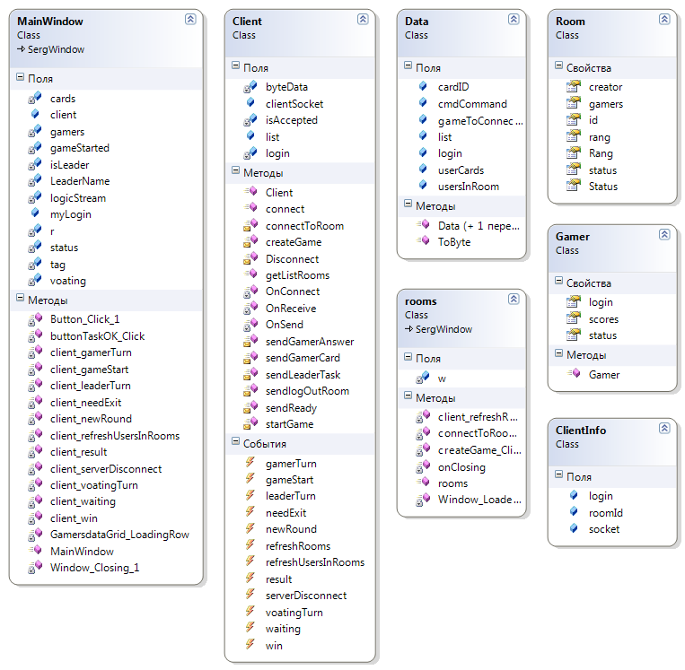
Рисунок 1. Диаграмма классов клиентского приложения.

1.1.5.2 Описание логической структуры серверного приложения
В программе основным является класс MainWindow. Данный класс реализует пользовательский интерфейс серверного приложения.
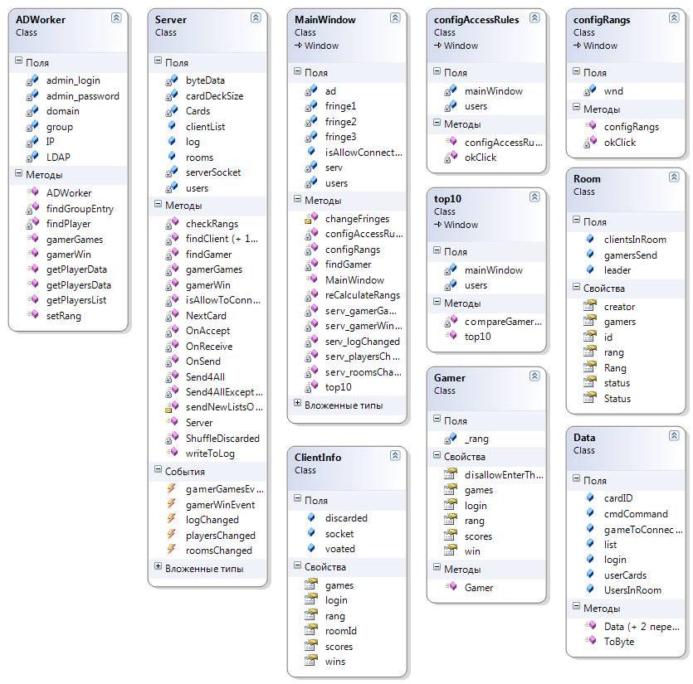
Рисунок 2. Диаграмма классов серверного приложения.

1.1.6 Описание содержимого диска
Диск содержит дистрибутив программы в папке «Дистрибутив», и документацию проекта в папке «Документация». Исходные тексты и дополнительные файлы, необходимые для компиляции проекта, находятся в папке «Исходные тексты».
Документация включает в себя следующие файлы:
Отчет по курсовой работе.doc – содержит описание программы, руководство программиста, руководство оператора и приложения (код программы клиента и сервера).
Для начала работы достаточно скопировать папку «Дистрибутив» на жесткий диск. В директории будут находится следующие файлы и папки:
«Dixit.exe» – исполняемый файл клиента;
«DixitServer.exe» – исполняемый файл сервера.
«img» – директория с изображениями, необходимыми для игры.
«Serg.WPF.dll» - библиотека классов, осуществляющих визуализацию окон.

1.1.7 Инструкция по получению из исходных текстов исполняемых модулей
Для получения исполняемых модулей необходимо скопировать папку проекта Microsoft Visual Studio 2010 «Dixit» из директории «Исходные файлы» на жесткий диск, открыть проект «Dixit.sln» в среде визуального программирования Microsoft Visual Studio 2010 и откомпилировать его.

1.1.8 Вызов и загрузка
Для начала работы с клиентом необходимо запустить файл «Dixit.exe», для начала работы с сервером необходимо запустить файл «DixitServer.exe» После этого откроются рабочие окна клиента и сервера соответственно.

1.1.9 Данные
Входными данными для сервера сетевой игры «Dixit» являются:
- IP-адрес контроллера домена Active Directory и порт для прослушивания.
- Логин и пароль администратора домена.
- Название домена, в котором будет развернута сетевая игра.
- Опция «Разрешить подключение игрока с более высоким рангом к игре с менее опытными игроками».
Выходными данными для сервера сетевой игры «Dixit» являются:
- Статистика игроков: логин, количество выигрышей, количество игр, , очки, ранг.
- Состояния столов: ожидание, игра.
- Логи подключений к серверу сетевой игры «Dixit».

Входными данными для клиента сетевой игры «Dixit» являются:
- IP–адрес компьютера, на которой запущено серверное приложение и порт, прослушивание которого будет осуществляться серверным приложением.
- Имя учетной записи пользователя.
- Номер стола, выбранного для игры.
Выходными данными для клиента сетевой игры «Dixit» являются:
- Визуальное отображение состояния игры за текущим столом.
- Список созданных столов.

1.2 Описание применения

1.2.1. Назначение программы
Программа предназначена организации сетевой игры «Dixit».
Клиентское приложение предназначено для отображения текущей ситуации в игре и предоставления возможности подключения игрока к игровому серверу для поиска партнеров по игре.
Игровой сервер предназначен для обеспечения одновременного подключения множества клиентов и осуществления коммуникации между этими клиентами.

1.2.2. Условия применения
Минимальные требования для запуска программы:
- Процессор Intel Pentium IV.
- Наличие не менее 512Mб ОЗУ.
- Наличие не менее 16Мб свободного дискового пространства.
- SVGA – графический адаптер.
- Минимальный набор периферийного оборудования.
Программное обеспечение, необходимое для функционирования программы:
- Операционная среда XP/Vista/7/8
- Программная платформа .NET Framework 4.

1.2.3. Описание игры «Dixit»
Dixit — изначально настольная игра, построенная на ассоциациях. В игре представлена колода карт с неоднозначными изображениями, которые каждый человек может трактовать по-своему.
Каждый игрок в начале игры получает на руки 6 карт. Случайным образом выбирается ведущий. Задача этого игрока – выбрать из своих карт одну и загадать на нее ассоциацию. Причем для достижения успеха нужно подобрать такую ассоциацию, чтобы ее отгадало как можно больше других игроков, но не все. Ведущий озвучивает ассоциацию и сбрасывает карту рубашкой вверх.
Затем каждый игрок, кроме ведущего, из своего набора карт на руке, сбрасывает ту, которая, по его мнению, сильнее всего подходит под ассоциацию ведущего. Когда все игроки сбросят по карте, ведущий собирает их в колоду и перемешивает, а затем выкладывает лицевой стороной вверх в случайном порядке.
Наступает этап голосования. Игроки, без особых обсуждений, выбирают карту, которую, по их мнению, загадал ведущий (сам ведущий в голосовании не участвует). Они помечают это каким-либо жетоном. Затем, когда все будут готовы, жетоны одновременно вскрываются и подводятся итоги раунда.
Если за карту ведущего проголосовали все игроки, или наоборот, ни один, он получает -2 очка, во всех других случаях 3 очка.
Каждый игрок, который угадал карту ведущего, получает 3 очка.
Каждый игрок также получает то количество очков, равное количеству голосов за сброшенную им карту под текущую ассоциацию. Если игрок ошибся и проголосовал за свою же карту, он теряет 1 очко.
После обсуждения итогов, если никто не набрал зараннее обговоренного победного количества очков, все добирают 1 карту на руки, ведущим становится следующий игрок и наступает новый раунд.

1.2.4. Описание работы с программой

1.2.4.1 Описание работы с клиентским приложением
После запуска клиентской программы появляется форма со списком созданных на сервере комнат, представленная на рисунке 3. Здесь возможно создать новую комнату, или подключиться к уже существующей.

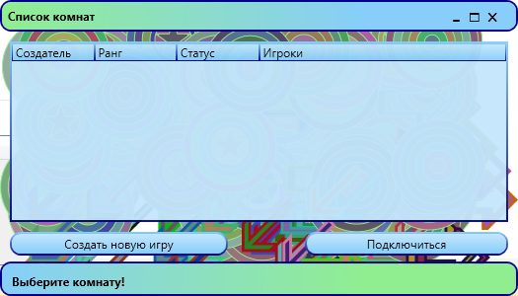
Рисунок 3. Форма со списком столов
При создании нового стола откроется форма ожидания. Форма представлена на рисунке 4.
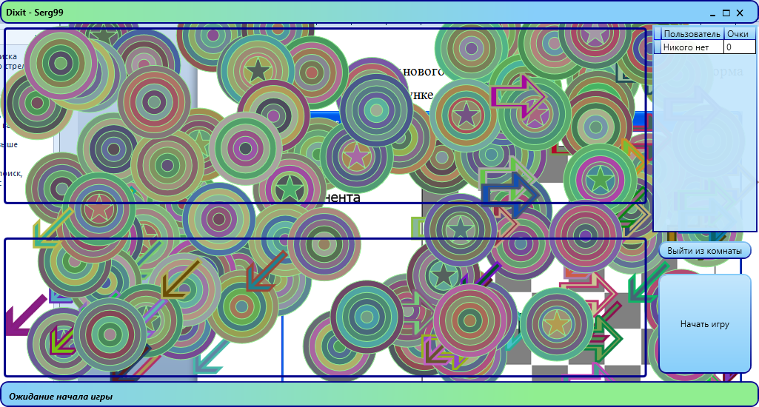
Рисунок 4. Игровое поле
После подключения оппонентов они сразу же будут отображаться в списке в правом верхнем углу. Игрок, создавший комнату, может начать игру в любой момент, остальные игроки такой возможности не имеют. Пример окна программе с начатой игрой приведен на рисунке 5.
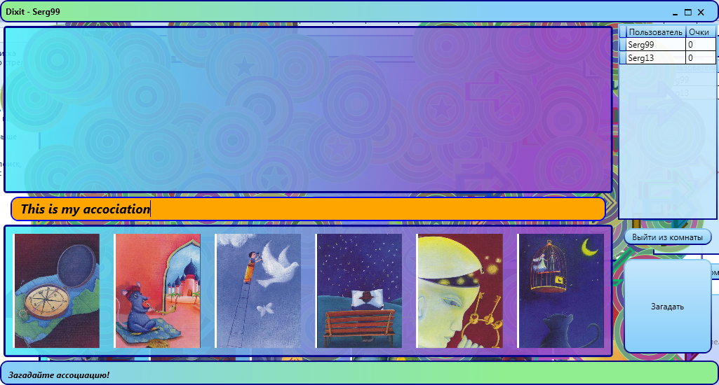
Рисунок 5. Форма после подключения оппонента.

1.2.4.1 Описание работы с серверным приложением
После запуска серверного приложения появляется окно, изображенное на рисунке 6.
В пункте меню «Сервис» возможно изменить разрешения для входа игрокам, а также изменить граничные значения соответствия рангов очкам. Соответствующие формы изображены на рисунках 7 и 8. Пункт меню «Топ 10» позволяет просмотреть список лучших десяти игроков сервера. Данный пункт меню можно увидеть на рисунке 9.
Справа отображается лог действий игроков, слева вверху – список игроков онлайн, слева внизу – список созданных столов.
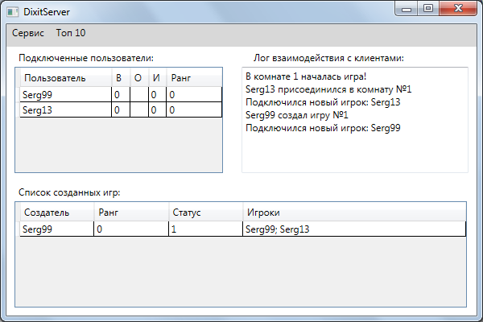
Рисунок 6. Главное окно сервера
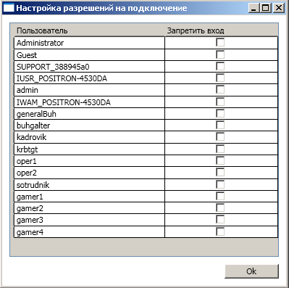
Рисунок 7. Изменение разрешений на вход в игру
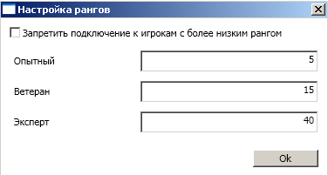
Рисунок 8. Изменение значений очков для перехода в следующий ранг
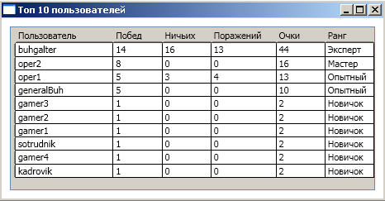
Рисунок 9. Топ 10 игроков сервера

1.2.5. Данные
См. пункт 1.1.9.

1.3 Руководство программиста

1.3.1 Общие сведения об используемых алгоритмах

1.3.1.1 Изменение в схеме Active Directory
Для хранения игровых данных класс «person» был расширен атрибутами, представленными в таблице 1.
Таблица 1. Атрибуты, добавленные в класс «user»
Атрибут | Тип | Описание
win | Целое | Количество выигранных игр
games | Целое | Количество игр всего
scores | Целое | Количество заработанных очков
rang | Строка | Ранг игрока

1.3.1.2 Протокол взаимодействия клиента и сервера
Протокол взаимодействия клиента и сервера представлен в таблице 2.
Таблица 2. Протокол взаимодействия клиента и сервера
Команда | Описание | Куда | Сообщение
Connect | Подключение | Сервер | Connect [login]
Disconnect | Отключение | Сервер | Disconnect
newGame | Создать стол | Сервер | newGame
connectToGame | Присоединиться к столу | Сервер | connectToGame [gameCreator]
startGame | Инициировать начало игры | Сервер | startGame
LeaderTurn | Ход ведущего | Сервер | LeaderTurn [task][cardId]
GamersTurn | Ход игроков | Cервер | GamersTurn [cardId]
VoatingTurn | Ход голосования | Сервер | VoatingTurn [cardId]
Succsess | Готовность к след. раунду | Сервер | Succsess
List | Запрос списка комнат | Сервер | List
Failed | Не успешный ответ на предыдущий запрос | Сервер | Failed
logOut | Выход из комнаты | Сервер | logOut
Succsess | Успешное ответ на предыдущий запроса | Клиент | Succsess
Failed | Не успешный ответ на предыдущий запрос | Клиент | Failed
List | Прием списка комнат | Клиент | List [room1] … [room M]
ListUsers | Прием список игроков в комнате и их состояние | Клиент | List [gamer1] … [gamerN]
startGame | Начать игру | Клиент | startGame [cardId1]…[cardId6]
LeaderTurn | Вы – ведущий | Клиент | LeaderTurn
Waiting | Ожидайте хода ведущего | Клиент | Waiting [login]
GamerTurn | Задание получено | Клиент | GamerTurn [task]
VoatingTurn | Этап голосования | Клиент | VoatingTurn [cardId1]…[cardIdN]
Result | Результаты раунда | Клиент | Result [score1]…[scoreN] [cardId1]…[cardIdN]
newRound | Начать новый раунд | Клиент | newRound [cardId]
Win | Игра окончена | Клиент | Win [login]
Disconnect | Выйти из комнаты немедленно | Клиент | Disconnect

1.3.1.3 Алгоритм обработки команд клиентских приложений
Если клиентское приложение присылает запрос «Подключение», сервер проверяет логин подключаемого в AD, и если ему не запрещено подключение, посылает разрешение на подключение «Успех».
Если клиент присылает запрос «Создать комнату», сервер создает комнату, после чего отсылает новый список комнат «Список» всем находящимся в сети игрокам. Второй доступный клиенту вариант - присылать запрос «ПодключениеККомнате», сервер проверяет состояние комнаты, если ранг подключаемого не выше ранга создателя при установке соответствующего параметра, отсылает разрешение на подключение в команде «Успех» и рассылает новый «Список» всем игрокам. Состояние комнаты меняется на «Идет игра». Любые подключения к такой комнате отвергаются.
После начала игры сервер случайно выбирает ведущего игрока, и отправляет ему команду «Ход ведущего» и 6 карт. Остальным игрокам сервер отправляет команду «Ожидание ведущего» и 6 карт (у клиентов блокируются все элементы управления) Далее сервер ожидает ответа от клиента. Когда серверу приходит команда «Ход ведущего», из нее извлекается загаданная карта и задание. Формируется новая команда «Ход игрока», в нее помещается текст задания и рассылается всем игрокам (у клиента-ведущего блокируются элементы управления). Сервер ожидает сообщений «Ход игрока» с идентификатором карты. При получении каждой команды проверяется, отправили ли все игроки команду, если еще не все – формируется команда «СписокИгроков», которая отправляется всем игрокам. В ней отображается процесс хода – кто уже отправил результат, а кто еще нет. Когда получены все команды от игроков, кроме ведущего, сервер формирует новую команду «СписокИгроков» и отправляет все игрокам также команду «Голосование», в которую помещает идентификаторы карт, сброшенные игроками на предыдущем туре в случайном порядке (у ведущего по прежнему нет активных элементов управления). Процесс отслеживается так же, как и в прошлую фазу с помощью команды «СписокИгроков». Когда все игроки проголосовали, прислав команду «Голосование» с идентификатором карты, сервер обрабатывает результаты и проверяет условия выигрыша. Сначала отправляется команда «Результаты» всем игрокам (в ней содержится количество очков каждого игрока, номер карты ведущего и порядок карт, с помощью которого можно узнать, кто какую карту сбросил), при выигрыше игрока всем посылается команда «Победа» с логином победителя в игре и обновляется «СписокИгроков». Затем игроки анализируют результаты, и при готовности отправляют серверу запрос «Готов», ход готовности отслеживается с помощью «СписокИгроков». При готовности всех игроков сервер шлет команду «НовыйРаунд» и 1 карту, которую клиенты добавляют в место сброшенной. Затем повторяется процедура выбора лидера и т.д.
Игрок-победитель, для которого поле входящей команды «Победа» совпало со своим логином, может начать игру заново, отправив команду «НачатьИгру», или ожидать подключения новых игроков, поскольку в этот момент игра не ведется и комната доступна.
В любой момент помимо регламентированных выше команд любой игрок может отправить серверу команду «ВыйтиИзКомнаты». В этом случае сервер извлекает игрока из списка комнаты и отправляет команду «Разъединение». Клиентские приложения при получении команды «Разъединение» оканчивают игру, переходят к списку комнат и отправляют серверу команду «ВыйтиИзКомнаты». Сервер ожидает эти команды и, при получении, извлекает всех остальных игроков из списка комнаты, а при извлечении последнего, уничтожает, и рассылает все новый «Список».

1.3.2 Назначение программы
Программа предназначена организации сетевой игры «Dixit» с использованием Active Directory.
Клиентское приложение предназначено для отображения текущей ситуации в игре и предоставления возможности подключения игрока к игровому серверу для поиска партнера по игре.
Игровой сервер предназначен для обеспечения одновременного подключения множества клиентов и осуществления коммуникации между этими клиентами.

1.3.3 Вызов и загрузка
Для начала работы с клиентом необходимо запустить файл «Dixit.exe», для начала работы с сервером необходимо запустить файл «Dixit Server.exe» После этого откроются рабочие окна клиента и сервера соответственно.

1.3.4 Данные
См пункт 1.2.5.

1.3.5 Сообщения
В процессе использования программы, а также при выполнении неверных действий будут выводиться предупреждения и указания. Вот их список с объяснением:
1) «Выберите карту!»
Необходимо указать карту, которую нужно сбросить.
2) «Загадайте нормальную ассоциацию!»
Ассоциация меньше 3х символов.
3) «Ожидание игроков. . .»

1.4 Описание контрольного примера
Запуск сервера, появившееся окно можно увидеть на рисунке 10.
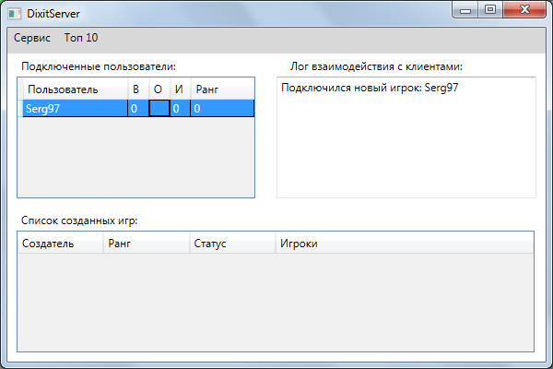
Рисунок 10. Окно сразу после старта сервера

Запуск нескольких клиентов на машинах в домене. Создание комнаты на одной и подключение к этой комнате с другой. Начало игры. Ход ведущего представлен на рисунке 11. Затем следует ход игрока, продемонстрированный на рисунке 12.
На рисунке 13 изображен этап голосования игроков. После завершения голосания показываются результаты раунда (рисунок 14).
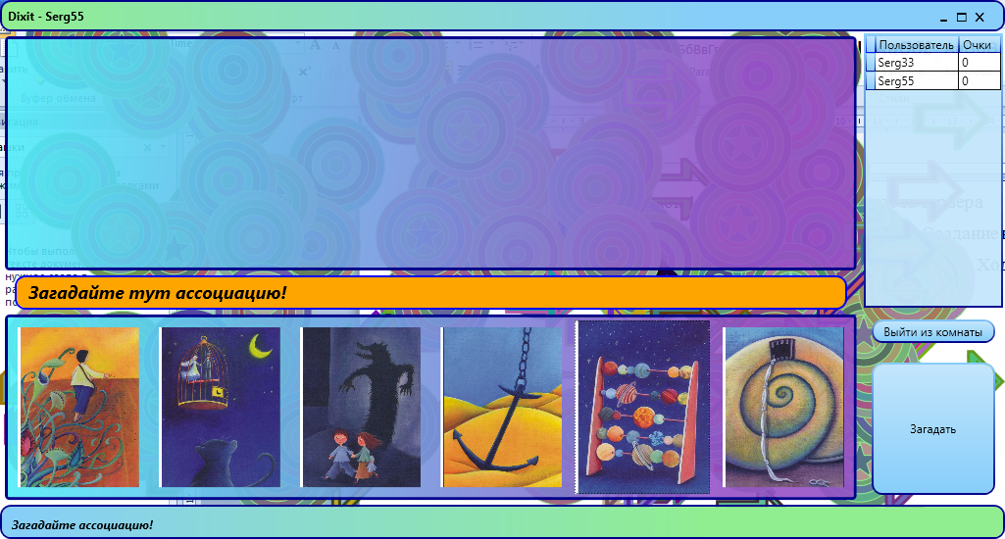
Рисунок 11. Ход Лидера

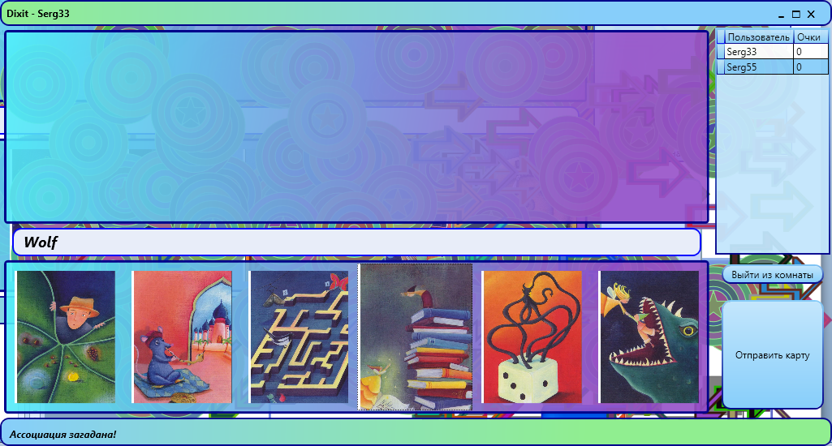
Рисунок 12. Ход игрока
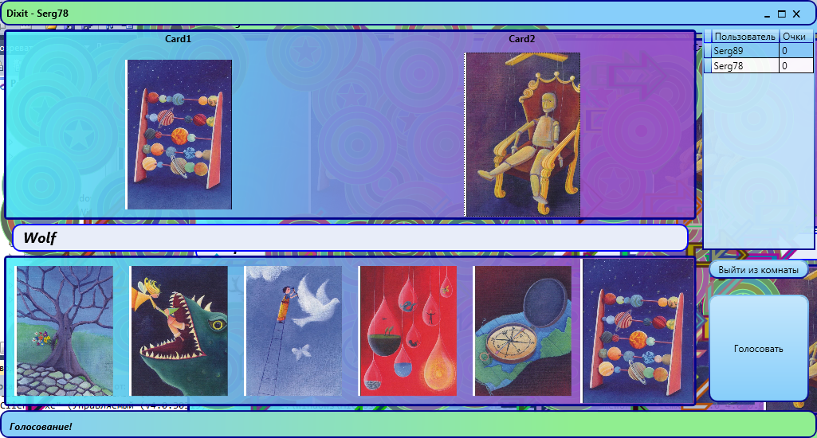
Рисунок 13. Этап голосования
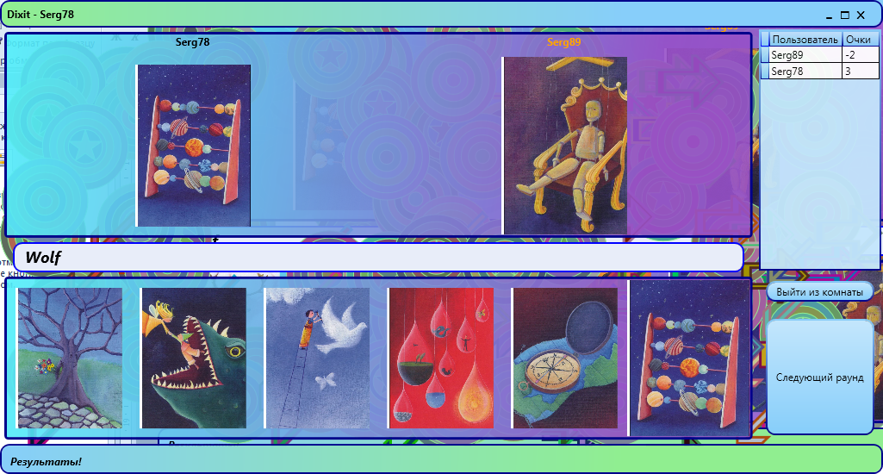
Рисунок 14. Результаты раунда

Список источников
- Шилдт Г. Полный справочник по С#. – М.: Издательский дом «Вильямс», 2011. – 1056с.
- Правила игры в Dixit. URL: http://ru.wikipedia.org/wiki/Dixit
- MSDN" - информационный сервис для разработчиков. URL: http://msdn.microsoft.com/.

